Beste buur,
wij doen met onze straat mee met de
LENTEPOETS
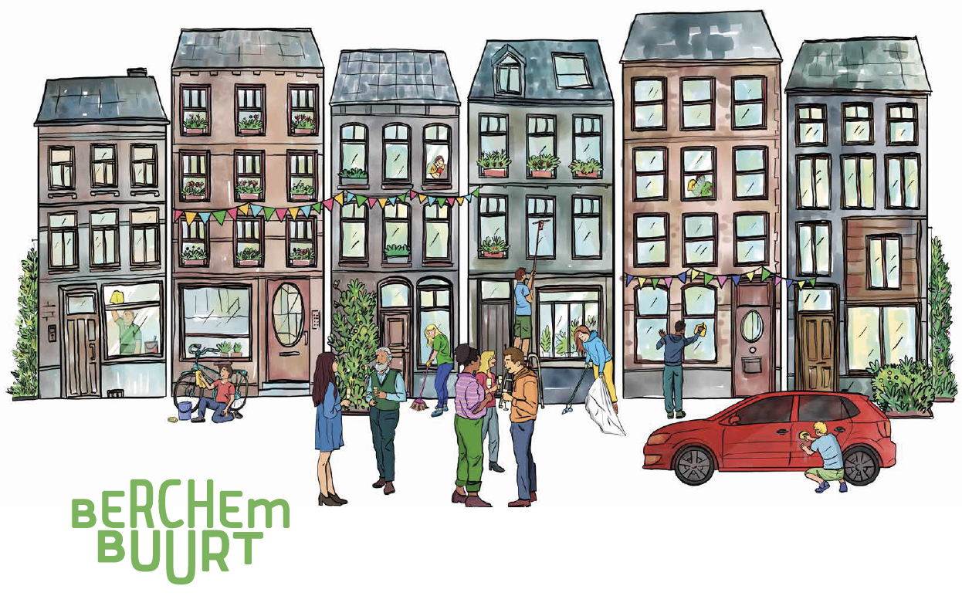
op zaterdag 25 april 2026
IN BERCHEM

We poetsen samen met onze buren onze stoep, fiets, auto, ramen,… Daarna maken we tijd voor een gezellige babbel met alle buren.
Doe je met ons mee?
Wij poetsen tussen … en … uur onze straat.
Na het poetsen komen we om .. uur nog even samen om iets te eten en te drinken.
Doe je met ons mee en ontvang je graag een verrassing van het district? Vul dan zeker de invulstrook hieronder in en stop het in onze brievenbus voor ……………..
Vriendelijke groeten
Naam:
Adres:
--------------------------------------------------------------------------------------------------------------------------------------
Naam: ……………………………………………………………………………………….
Adres: ……………………………………………………………………………………….
- Ja, ik wens een verrassing van het district te ontvangen

